支付宝缴费大厅使用说明
一、缴款前台(缴款人使用)
方式一：打开“支付宝”APP，搜索“杭州师范大学钱江学院”生活号，点击“缴费大厅”，选择缴费项目，按提示缴费。以“地铁班住宿费及一卡通”缴费项为例：
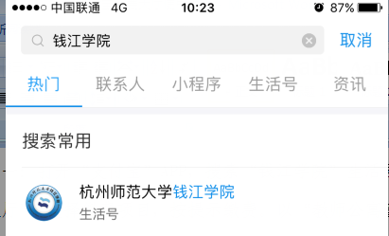
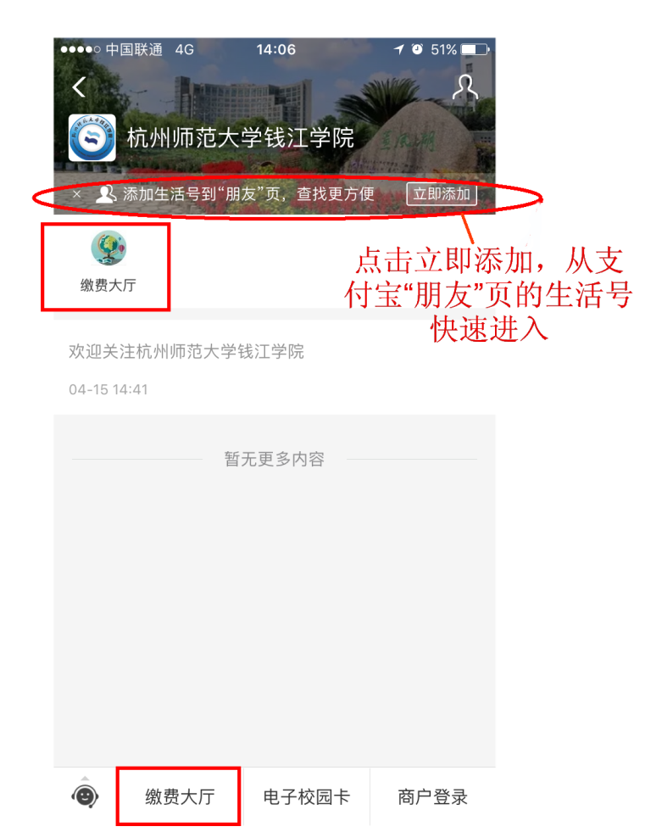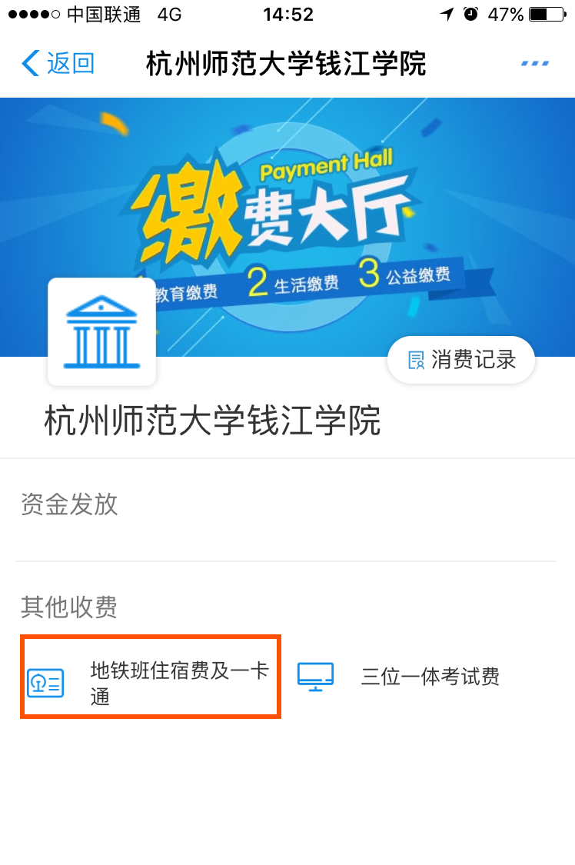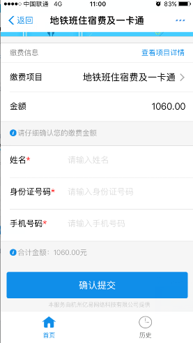
输入姓名、身份证号码、手机号码，点确认提交。
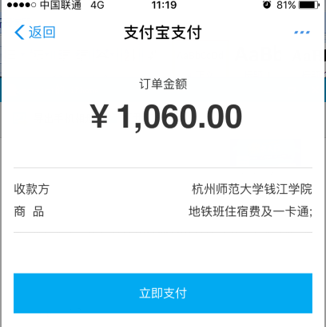
点立即支付即可付款。
方式二：直接扫描缴费项目二维码，选择缴费项目，按提示缴费。如：“地铁班住宿费及一卡通”二维码如下图。
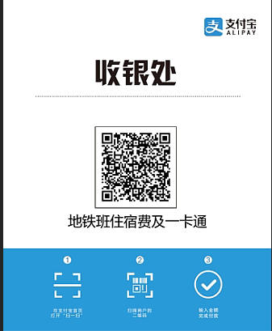

二、管理后台（项目管理员使用）
1.手机端：
打开“支付宝”APP，搜索“杭州师范大学钱江学院”生活号，点击“商户登陆”，输入账号、密码（商户即为每个收费项目的管理人员，在收费项目申请创建时分配）。点击“月账单”可查询每月收入、退款、总额的笔数和金额；点击“实时监测”，可实时监测每笔收款是否到账。
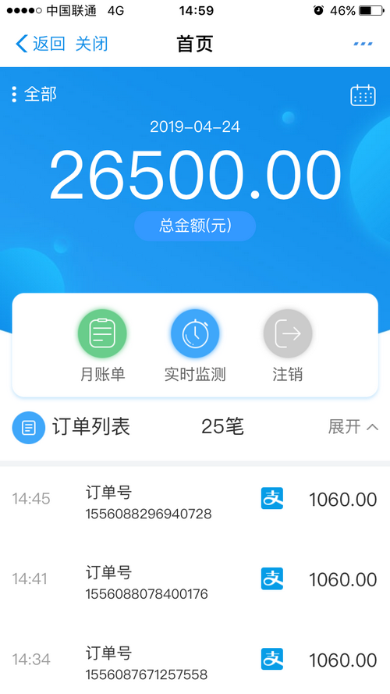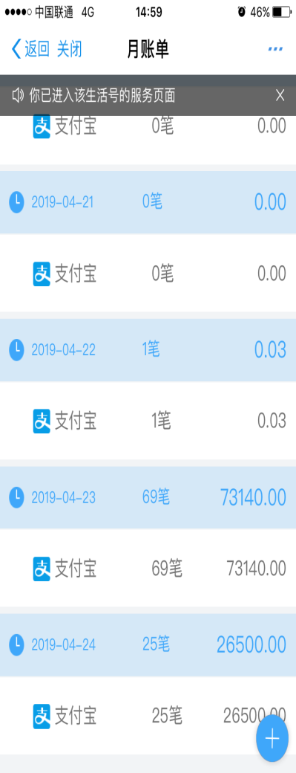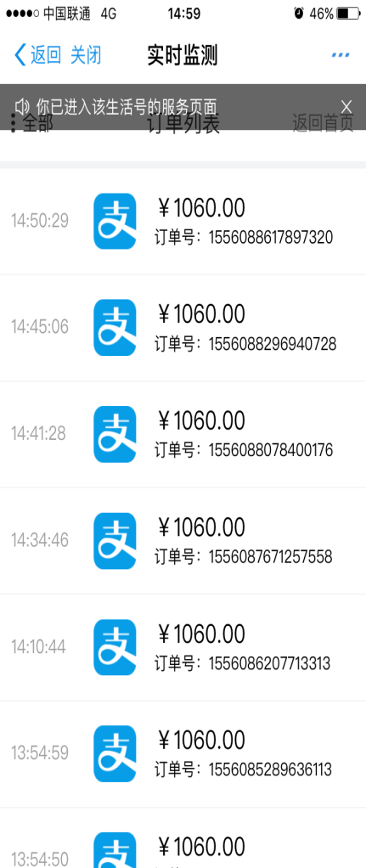

2.PC端：
网址：http://sh.zhizhixiao.com
输入缴费时间段（点击起止时间或手工输入），点击“搜索”，可查询该时间段收款合计数据。见下表：
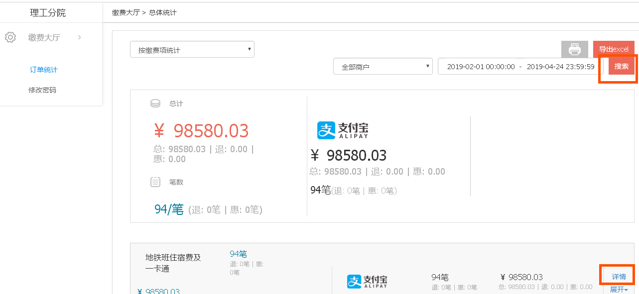
点击“详情”，可展开收款明细数据 ，点击“导出excel”可将收款明细数据导出到excel。见下表：
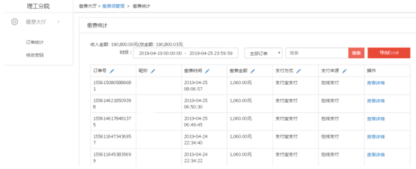

三、开具发票
缴费完成后经办人打印支付宝收款合计页面、收款明细清单（见下表）到计划财务部申请开具发票，计划财务部确认后开票。计划财务部仅核对缴款总金额是否一致，具体缴款明细和人员管理由项目管理单位负责。
